I2C LED and BUTTON for CH32V
組立説明書
Designed by Sasaji 2025 Rev. 0.1.1

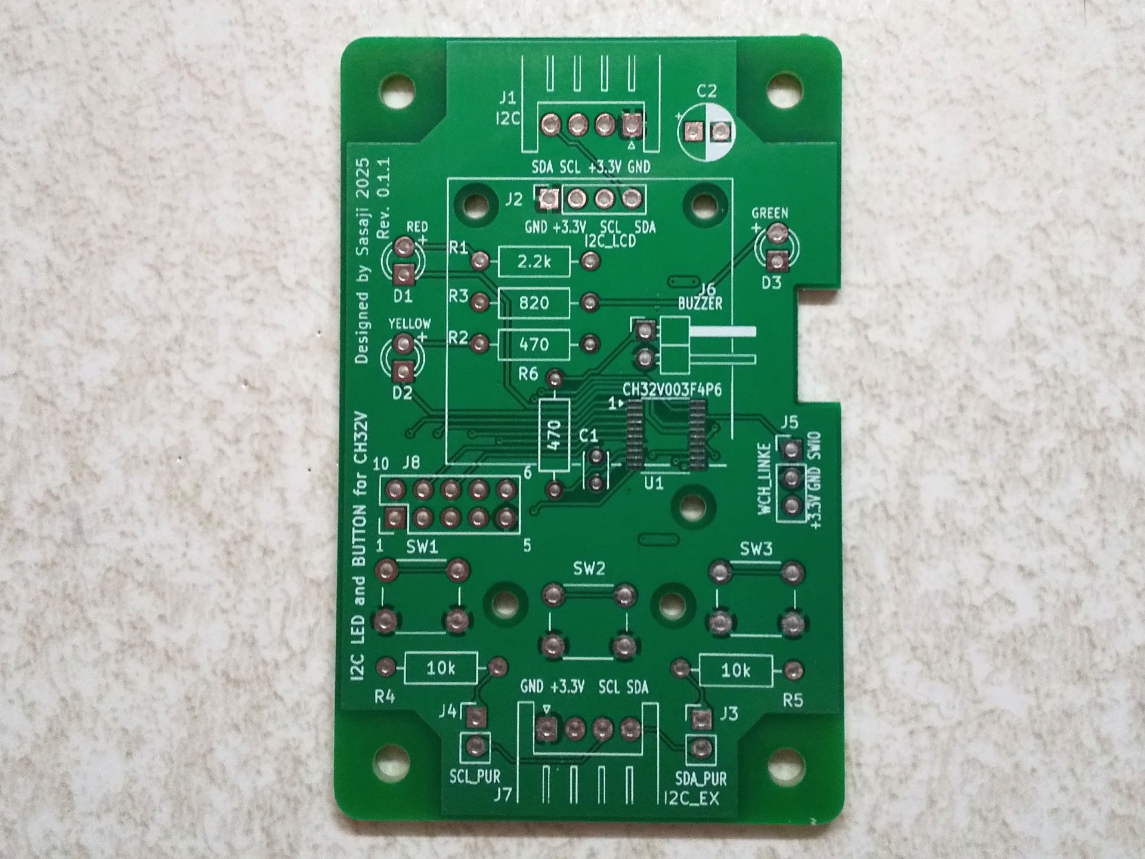
部品表
表 1: 基本部品
番号 | 部品名 | 数量 | 値など
C1 | セラミックコンデンサ | 1 | 0.1uF
C2 | 電解コンデンサ または  セラミックコンデンサ | 1 | 10uF, 16V～
D1 | LED | 1 | 3mmΦ (赤色)
D2 | LED | 1 | 3mmΦ (黄色)
D3 | LED | 1 | 3mmΦ (緑色)
R1 | カーボン抵抗 | 1 | 2.2KΩ, 1/4W～ LED D1用 (*)
R2 | カーボン抵抗 | 1 | 470Ω, 1/4W～ LED D2用 (*)
R3 | カーボン抵抗 | 1 | 820Ω, 1/4W～ LED D3用 (*)
R4,R5 | カーボン抵抗 | 2 | 10KΩ, 1/6W～ プルアップ抵抗
R6 | カーボン抵抗 | 1 | 470Ω, 1/4W～ ブザー用
J1 | XHコネクタ | 1 | 4ピンx1列 2.5mmピッチ Lアングル  JST S4B-XH-Aなど
J2 | ピンソケット | 1 | 4ピンx1列 2.54mmピッチ
J3, J4 | ピンヘッダ | 2 | 2ピンx1列 2.54mmピッチ
J5 | ピンヘッダ | 1 | 3ピンx1列 2.54mmピッチ
J6 | 圧電ブザー（ピエゾ素子） | 1 | 注意点2.1を参照してください。
U1 | マイコン | 1 | CH32V003F4P6 SSOP20ピン
SW1,SW2,SW3 | タクトスイッチ | 3 | 6mm
 | ジャンパピン | 2 | J3, J4用
(*) LEDの明るさに応じて変更してください。
表 2: オプション
番号 | 部品名 | 数量 | 値など
J7 | XHコネクタ | 1 | 4ピンx1列 2.5mmピッチ Lアングル  JST S4B-XH-Aなど
J8 | ピンヘッダ | 1 | 5ピン x2列 2.54mm

注意点

J6に接続する圧電ブザーについて
ケースに収める場合は、直接接続かLアングルのXHコネクタを使用を推奨します。Lアングルのピンヘッダを介して接続すると基板からはみ出します。

マイコンへの書き込み
マイコンへの書き込みは、WCH-LinkEを使用します。
J5は上からSWDIO, GND, +3.3Vとなります。これらとWCH-LinkEの一致するピンを接続してください。
書き込み方法については、WCH-Linkユーティリティ内にあるマニュアルを参照してください。

免責事項
この基板によって発生したいかなる損害についても当方は一切責任を負いません。
この基板を使用するにあたってはすべて自己責任で行ってください。

Webページ
この資料や基板データなどはGitHub(https://github.com/bml3mk5/)に置いています。
連絡先：
Sasaji (sasaji@s-sasaji.ddo.jp)
http://s-sasaji.ddo.jp/bml3mk5/
(X(Twitter): https://twitter.com/bml3mk5)

改訂履歴
初版: 新規作成。

